top-7-investmentmärkte Q1-4/2025
Investmentmärkte mit starkem Schlussquartal, doch Jahresbilanz bleibt verhalten
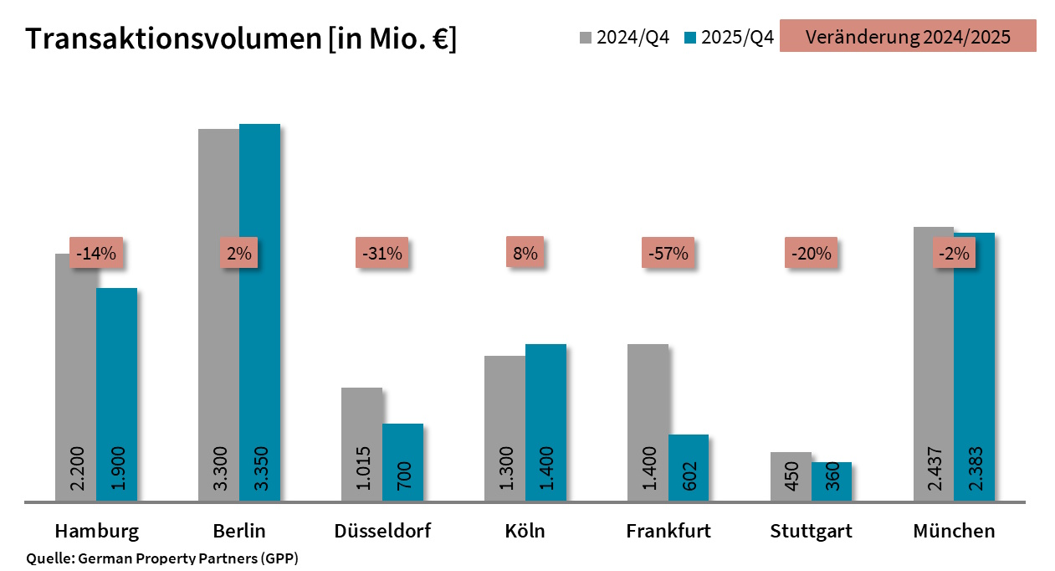
8. Januar 2026, Hamburg. Mit rund 10,7 Mrd. € lag das Transaktionsvolumen an den deutschen Top-7-Märkten für gewerbliche Immobilieninvestments zum Jahresende rund 12 % unter dem Vorjahreswert. Immerhin: Allein im 4. Quartal wurden 4,41 Mrd. € umgesetzt – rund 30 % mehr als im entsprechenden Vorjahreszeitraum und zugleich 41 % des gesamten Jahresvolumens. Damit war das Schlussquartal das mit Abstand umsatzstärkste des Jahres. Auffällig war die Investitionsbereitschaft von Privatanlegern und Family Offices, die an mehreren Standorten mit hohen Marktanteilen hervortraten.
Markus Müller, Sprecher von German Property Partners (GPP): „Im vierten Quartal kam spürbar mehr Bewegung in den Markt. Insbesondere in Köln, Stuttgart, München und Berlin trugen sowohl größere als auch zahlreiche kleinere Einzelverkäufe zur Belebung des Marktgeschehens bei. Diese regionalen Impulse reichten jedoch nicht aus, um das Gesamtjahresergebnis zu drehen: Fünf von sieben Standorten schlossen mit einem Minus gegenüber 2024.“

- Die deutlichsten TAV-Rückgänge verzeichneten Frankfurt (602 Mio. €, –57 %), Düsseldorf (700 Mio. €, –31 %), Stuttgart (360 Mio. €, –20 %) und Hamburg (1,9 Mrd. €, –14 %). München blieb mit 2,38 Mrd. € nur knapp unter dem Vorjahreswert (–2 %). Berlin (3,35 Mrd. €, +2 %) und Köln (1,4 Mrd. €, +8 %) waren die einzigen Standorte mit einem leichten Zuwachs.
- Büroimmobilien stellten mit 40 % den größten Anteil am Transaktionsvolumen der Top-7 – nach nur 29 % im Vorjahr ein deutlicher Bedeutungsgewinn. Dahinter folgten Mixed-use-Objekte mit 23 %.
- Portfolioverkäufe machten 2025 lediglich 9 % des Transaktionsvolumens aus und lagen damit unter dem Vorjahresanteil von 13 %. In Düsseldorf, Frankfurt und München wurden im gesamten Jahresverlauf keine Portfoliotransaktionen registriert.
- Internationale Investoren kamen 2025 auf einen Anteil von 30 % am Transaktionsvolumen der Top-7-Märkte. Im Vorjahr lag dieser Wert bei 35 %.
- Im Schnitt blieb die Bürospitzenrendite in den Top-7-Städten auf Vorjahresniveau (4,41 %), während sie für Logistikimmobilien leicht auf 4,49 % zurückging (–0,03 %-Punkte). Allerdings bleibt die Aussagekraft begrenzt, da vielerorts nach wie vor nur wenige marktbildende Core-Transaktionen beobachtet wurden.

Müller prognostiziert: „Für 2026 rechnen wir mit einer moderaten Zunahme der Transaktionen. In mehreren Städten dürften sich laufende Prozesse konkretisieren und zum Abschluss kommen. Neben Core-Produkten, die in Toplagen nach wie vor gefragt sind, rückt zunehmend das Value-Add-Segment in den Fokus – insbesondere dort, wo Entwicklungspotenzial auf stabile Nachfrage trifft. Das Marktumfeld bleibt anspruchsvoll, bietet aber selektiv wieder mehr Spielraum für attraktive Investments.“
Zu German Property Partners (GPP) gehören Grossmann & Berger Immobilien, Anteon Immobilien, GREIF & CONTZEN Immobilien, blackolive und E & G Immobilien.

Top-7-Standorte | 1.-4. Quartal 2025
 | HAM | BER | DUS | CGN | FFM | STU | MUC | TOP-7
TAV  in Mio. € | 1.900 | 3.350 | 700 | 1.400 | 602 | 360 | 2.383 | 10.695
Veränderung  ggü. Vorjahr in % | -14 | 2 | -31 | 8 | -57 | -20 | -2 | -12
Spitzenrendite* Büro in % | 4,50 | 4,30 | 4,50 | 4,20 | 4,60 | 4,60 | 4,20 | 4,41
ggü. Vorjahr  in %-Pkt. | 0,00 | 0,00 | 0,10 | -0,20 | 0,00 | 0,10 | 0,00 | 0,00
Spitzenrendite* Logistik in % | 4,50 | 4,50 | 4,40 | 4,50 | 4,50 | 4,50 | 4,50 | 4,49
ggü. Vorjahr  in %-Pkt. | 0,00 | 0,00 | -0,20 | 0,10 | -0,10 | 0,00 | 0,00 | -0,03
Stärkste  Assetklasse | Büro | Büro | Büro | Büro | Büro | Mischnutzung | Mischnutzung | Büro
Stärkste  Assetklasse in % | 39 | 35 | 49 | 52 | 68 | 50 | 47 | 40
* Nettoanfangsrendite. Quelle: German Property Partners (GPP)

Größte bekannte Abschlüsse | Top-7-Standorte | 1.-4. Quartal 2025
Stadt | Projekt/Objekt | Käufer | Verkäufer | KP*  (ca. Mio. €)
BER | „Upper West“, Kantstraße 163-164 | Schoeller Group | Signa Holding | 425
MUC | „Oberpollinger“, Neuhauser Straße 18 | Privat (Family Office) | SIGNA | 380
HAM | „Pflegen & Wohnen“-Portfolio | Stadt Hamburg | Deutsche Wohnen SE | 380
CGN | Bürogebäude im Kölner Norden | Privat (Family Office) | Projektentwickler | > 260
CGN | „GERLING GARDEN“, Im Klapperhof | Deka Immobilien Europa | Quantum und Proximus | 200
MUC | „Corbinian“, Prielmayerstraße 8 | Stumpf Development GmbH | SIGNA | 200
MUC | „Alte Akademie“, Neuhauser Straße 8-10 | Familienstiftung Heinz-Hermann Thiele / Hammer AG | Freistaat Bayern | 180
MUC | „R139“, Rosenheimer Straße 139 | Generali | Art Invest | 150
MUC | „Mandarin Oriental“, Neuturmstrasse 1 | Eagle Hills | Mandarin Oriental Hotel Group | 150
MUC | „Hirmer Stammhaus“, Kaufinger Straße 28 | Privat (Family Office) | MW Hirmer GmbH & Co. KG | 120
MUC | „Sporthaus Schuster“, Rosenstraße 3-5/ Rindermarkt 13 | Privat | Privat | 120
HAM | „Atlantic-Haus“, Bernhard-Nocht-Straße 113 | Gold Tree Group | Nuveen Real Estate | >100
BER | „Karstadt“, Kurfürstendamm 229-231 | Stumpf Development GmbH | vertraulich | vertraulich
*Die aufgeführten Kaufpreise basieren auf öffentlich verfügbaren Angaben; wo solche fehlen, sind die Kaufpreise geschätzt; Transaktionen aus dem aktuellen Quartal sind farblich markiert. Quelle: German Property Partners (GPP)

ÜBER GERMAN PROPERTY PARTNERS
German Property Partners (GPP) ist ein deutschlandweites Netzwerk lokal führender Gewerbe-Immobiliendienstleister. Hierzu gehören Grossmann & Berger Immobilien, Anteon Immobilien, GREIF & CONTZEN Immobilien, blackolive und E & G Immobilien. Es zeichnet sich durch tiefe Marktkenntnisse vor Ort, langjährig für die Partnerunternehmen tätige Immobilienberater und das persönliche Engagement der Gesellschafter und Geschäftsführer aus.

Das Netzwerk verfügt in den Top-7-Städten Hamburg, Berlin, Düsseldorf|Essen, Köln|Bonn, Frankfurt, Stuttgart und München über eigene Standorte und bietet Dienstleistungen in den Bereichen Immobilien-Investments, gewerbliche Vermietung, unternehmerisches Immobilienmanagement (CREM), Immobilienbewertung und Research an. Bank-, Finanzierungs- und Verwaltungs-Dienstleistungen runden das Leistungsspektrum ab.

Aktuell sind mehr als 380 Immobilienspezialisten für das Netzwerk tätig. 2024 vermittelte GPP deutschlandweit rund 350.000 m² Gewerbefläche und betreute ein Transaktionsvolumen in Höhe von rund 890 MIO. €.

www.germanpropertypartners.de
Die Datenschutzerklärung von German Property Partners finden Sie auf der GPP-Website: www.germanpropertypartners.de/datenschutz. Wenn Sie künftig
keine Informationen der GPP-Pressestelle mehr erhalten möchten, senden Sie bitte eine E-Mail an presse@germanpropertypartners.de mit dem Betreff „Abmeldung aus Presseverteiler“.

